新 书 推 荐
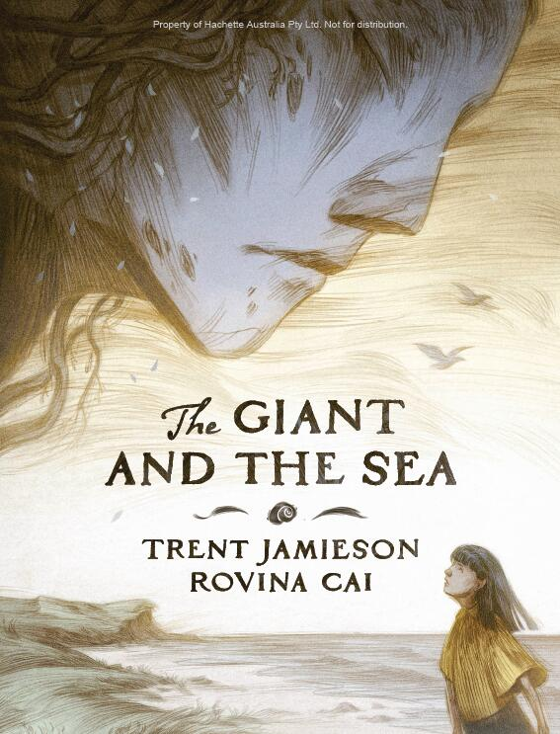
中文书名：《巨人与海》
英文书名：THE GIANT AND THE SEA
作 者：Trent Jamieson and Rovina Cai
出 版 社：Hachette Australia
代理公司：ANA/Yao Zhang
页 数：32页
出版时间：2020年6月
代理地区：中国大陆、台湾
审读资料：电子稿/样书
类 型：儿童绘本

内容简介：

一个巨人站在岸边，望着大海。她从不动，从不说话，直到有一天她找到了一个小女孩，并对她说:“大海正在涨潮。”勇敢的女孩把消息带到镇上，但人们不顾她绝望的恳求，把巨人从他们的海岸边驱逐出去。当海平面开始上升，即将威胁并摧毁城市时，巨人重新回来了。她尽其所能营救尽可能多的人，并把他们带到更高的地方建立新的家园。在那里，在一个新的海岸边，她再次伫立，静静观看着。这是一个抒情的、感人的故事，带儿童触及当今生活的重要主题。

这是一部关于全球变暖、人们对变化的拒绝，并满怀希望的寓言。它由获奖作家特伦特·杰米森创作，而绘者罗维娜·蔡的插画美得让人惊叹。

作者简介：

特伦特·杰米森(TRENT JAMIESON)是一位编辑、出版人和获奖科幻和奇幻作家，他的作品包括DEATH WORKS系列和ROIL两部曲。他2015年的小说《白日男孩》获得多项项奥瑞丽斯小说奖，并入围了2017年都柏林国际文学奖。他发表了70多篇短篇小说。

罗维娜·蔡是一位来自澳大利亚墨尔本的插画师。她的第一本图画书《丁丁布拉》(Tintinnabula)于2017年出版，与著名作家玛戈·拉纳根(Margo Lanagan)合作，并赢得了CBCA克莱顿插画奖(Crichton Award for New)。

内文插图：

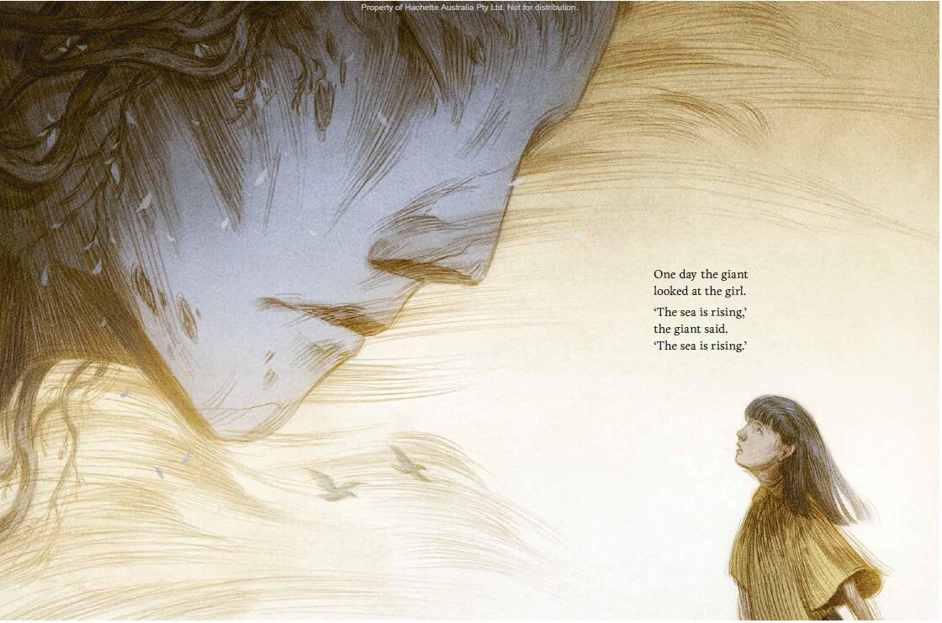

谢谢您的阅读！
请将回馈信息发至：张瑶（Yao Zhang）
安德鲁﹒纳伯格联合国际有限公司北京代表处
北京市海淀区中关村大街甲59号中国人民大学文化大厦1705室, 邮编：100872
电话：010-82449325
传真：010-82504200
Email: Yao@nurnberg.com.cn
网址：www.nurnberg.com.cn
微博：http://weibo.com/nurnberg
豆瓣小站：http://site.douban.com/110577/
微信订阅号：安德鲁书讯

